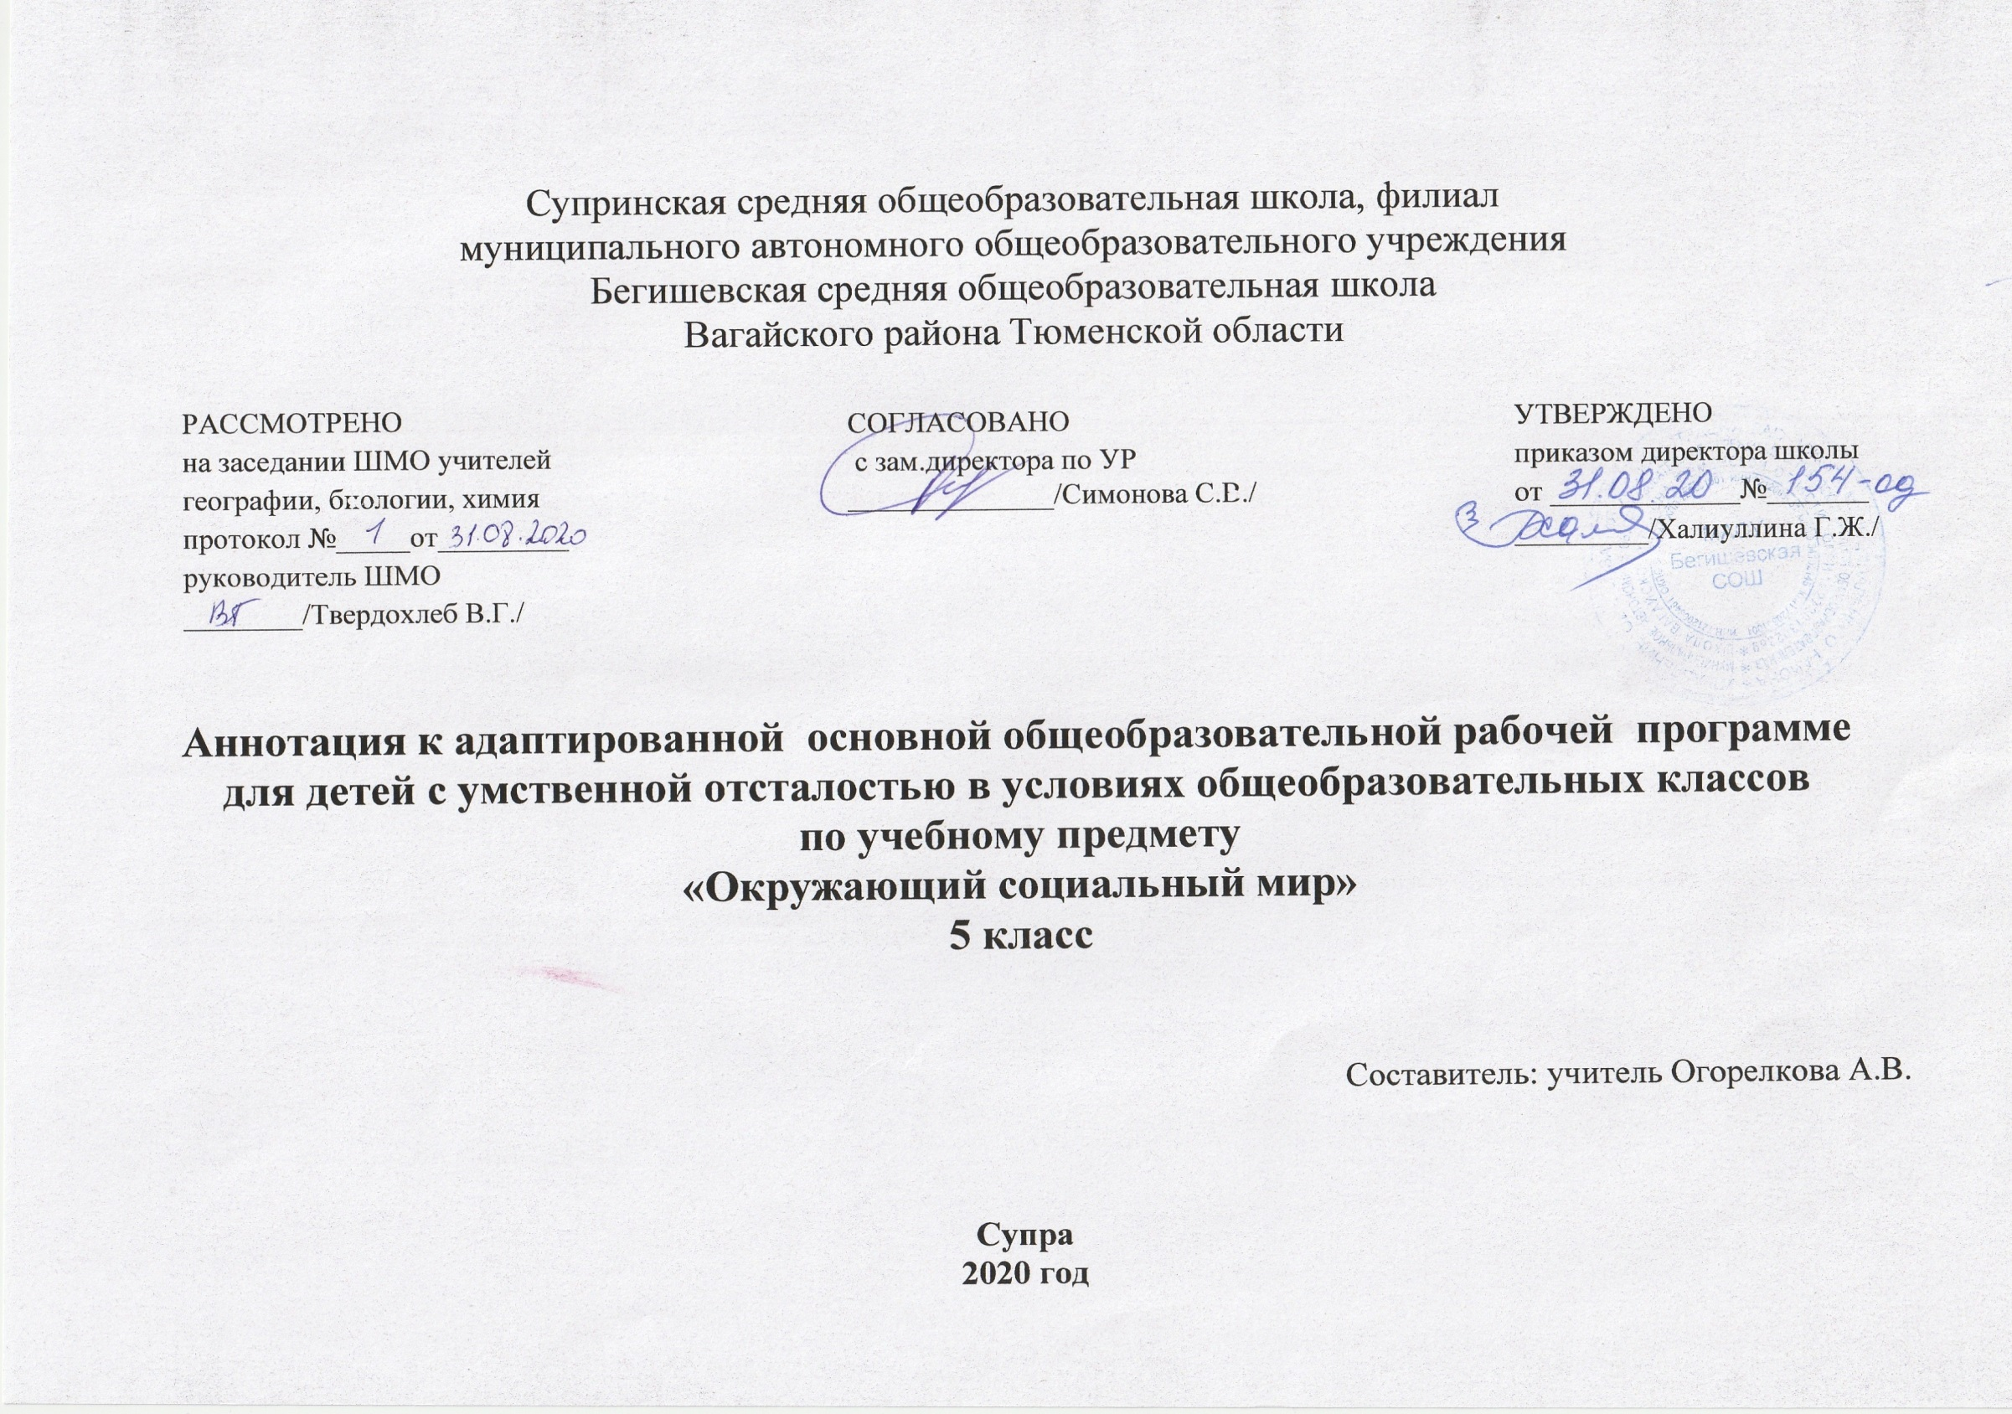
Нормативная база и УМК
Программа курса составлена на основе:
- Закон РФ «Об образовании в Российской Федерации» от 29 декабря 2012 года № 273- ФЗ;
- Порядок организации и осуществления образовательной деятельности по основным общеобразовательным программам - образовательным программам начального общего, основного, общего и среднего общего образования (утвержден приказом Минобрнауки России от 30.08.2013 № 1015;
- Федеральный государственный образовательный стандарт основного общего образования;
- Приказ Минобрнауки России от 17 декабря 2010г. № 1897 «Об утверждении федерального государственного образовательного стандарта основного общего образования»;
- Приказ Минобразования РФ от 5 марта 2004 г. N 1089 "Об утверждении федерального компонента государственных образовательных стандартов начального общего, основного общего и среднего (полного) общего образования"
- Приказ Министерства образования и науки Российской Федерации от 31.12.2015г. № 1577 «О внесении изменений в федеральный государственный образовательный стандарт основного общего образования, утвержденный приказом Министерства образования и науки Российской Федерации от 17 декабря 2010г. № 1897».
- Приказ Министерства образования и науки Российской Федерации от 31.12.2015г. № 1578 «О внесении изменений в федеральный государственный образовательный стандарт среднего общего образования, утвержденный приказом Министерства образования и науки Российской Федерации от 17мая 2012г. № 413».
- Приказ Минобрнауки России от 07.06.2017 N 506 "О внесении изменений в федеральный компонент государственных образовательных стандартов начального общего, основного общего и среднего (полного) общего образования, утвержденный приказом Министерства образования Российской Федерации от 5 марта 2004 г. N 1089"
- Устав МАОУ Бегишевская СОШ;
- Учебный план МАОУ Бегишевской СОШ;
- Примерной адаптированной основной общеобразовательной программы образования обучающихся с умственной отсталостью (интеллектуальными нарушениями) (вариант 2).

2. Количество часов, отводимое на изучение предмета:
В соответствии с учебным планом школы на 2020-2021 учебный год на изучение данной программы выделено: 68 ч. (5, кл.) по 2 ч. в неделю.
Года обучения | Кол-во часов в неделю | Кол-во учебных недель | Всего часов за учебный год
5 класс | 2 | 34 | 68
Итого: |  |  | 68

3. Цель и задачи изучения предмета:
Цели образовательно-коррекционной работы с учетом специфики учебного предмета:
- формирование представлений о человеке, его социальном окружении, ориентации в социальной среде и общепринятых правилах поведения.
Задачи предмета:
- знакомство с явлениями социальной жизни (человек и его деятельность, общепринятые нормы поведения);
- формирование представлений о предметном мире, созданном человеком (многообразие, функциональное назначение окружающих предметов, действия с ними).
4. Периодичность и формы текущего контроля и промежуточной аттестации:
Данной программой предусмотрено использование следующих видов контроля. Стартовый контроль определяет исходный уровень обученности, подготовленность к усвоению дальнейшего материала. Стартовый контроль проводить в начале учебного года. С помощью текущего контроля возможно диагностирование дидактического процесса, выявление его динамики, сопоставление результатов обучения на отдельных его этапах. Промежуточный контроль выполняет этапное подведение итогов полугодия, проводится после завершения изучения отдельной темы, раздела. В промежуточном контроле учитываются и данные текущего контроля. Итоговый контроль осуществляется после прохождения всего учебного курса, обычно накануне перевода в следующий класс. Данные итогового контроля позволяют оценить работу педагога и учащихся. Результаты итогового контроля должны соответствовать уровню национального стандарта образования.
Каждый из перечисленных видов контроля может быть проведён с использованием следующих форм:
- устная (беседа, викторины, контрольные вопросы);
- письменная (контрольная работа, тестирование);
- практическая (упражнения, художественно-творческие задания, индивидуальные карточки-задания).

